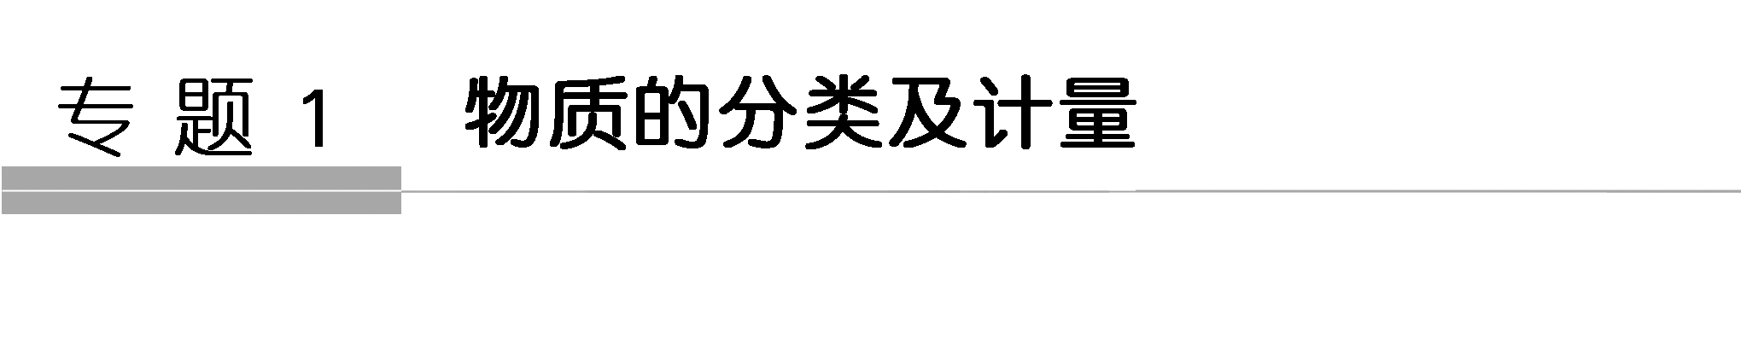

第一单元 物质及其反应的分类
学业要求 | 核心素养对接
1.能依据不同标准对物质进行分类。  2．能依据物质的组成，预测物质的性质及属性。  3．举例说明四种基本化学反应类型的分类。  4．能够根据化合价变化判断氧化还原反应和非氧化还原反应。 | 1.能从不同层次认识物质的多样性，并对物质进行分类；  2．能认识物质是变化的，知道化学变化需要一定的条件，并遵循一定规律。
『知识梳理』
知识点一 物质的分类
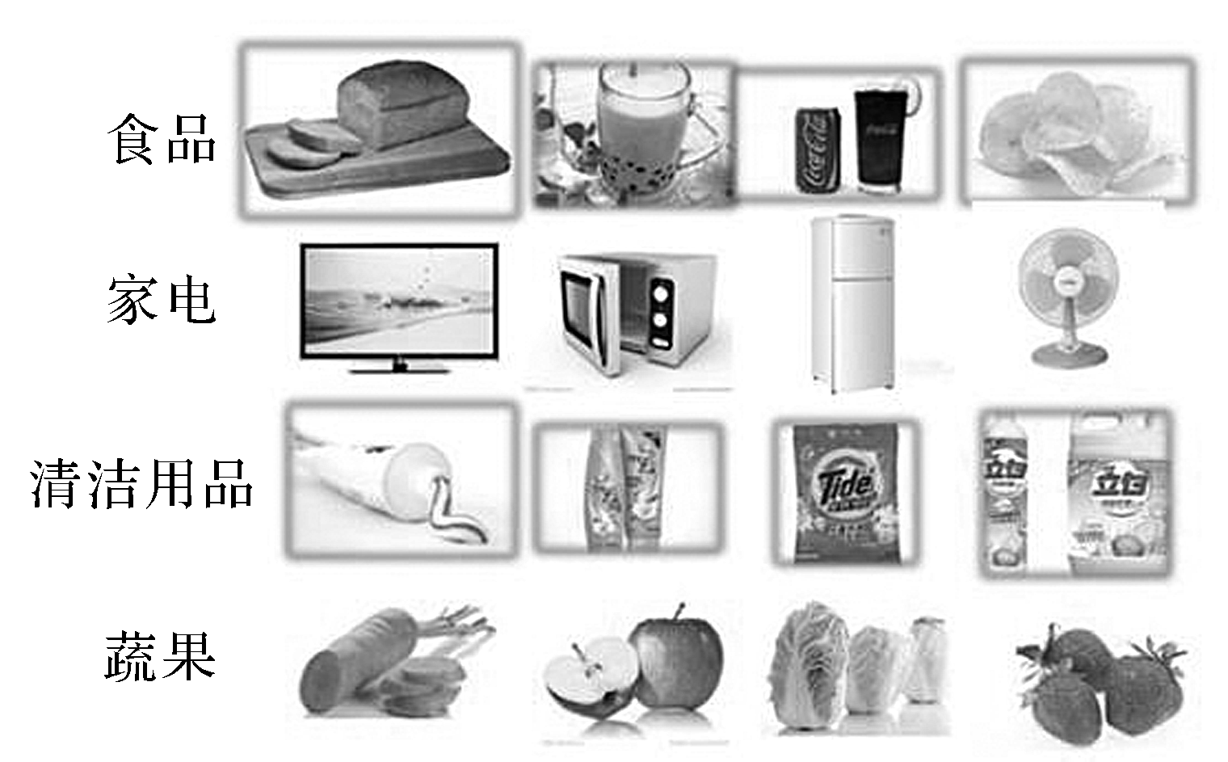
大型超市商品种类繁多，我们需要在食品区、家电区、蔬菜水果区等区域选购需要的商品，这就是商品的分类。那么化学物质如何分类？回答下列知识点：
1．物质的分类方法
(1)根据物质存在的状态：分为固态物质、液态物质和气态物质。
(2)根据物质在水中的溶解性：分为可溶性物质、微溶性物质、难溶性物质。
(3)根据物质的组成和性质特点：
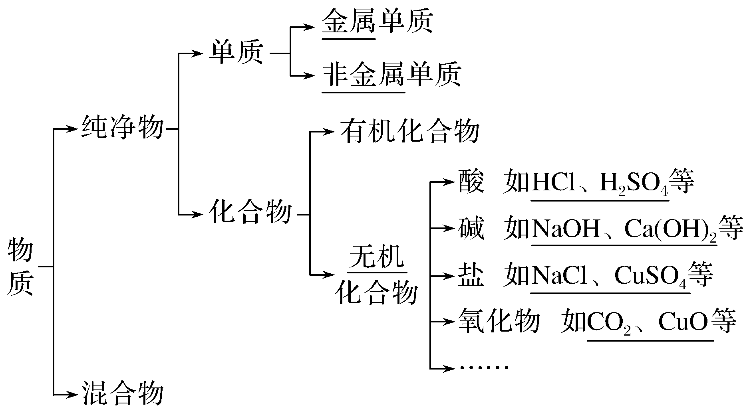
(4)根据物质的性质：氧化物可分为酸性氧化物和碱性氧化物。
①酸性氧化物：能与碱反应生成盐和水的氧化物。
②碱性氧化物：能与酸反应生成盐和水的氧化物。
2．物质分类的意义
同一类物质在组成和性能方面往往具有一定的相似性。对物质进行合理的分类，有助于我们按物质的类别进一步研究物质的组成、结构和性能。
[微自测]
1．判断正误，正确的打“√”，错误的打“×”。
(1)Fe₂O₃ 与HNO₃均属于氧化物。( )
(2)Na₂CO₃俗称纯碱，它属于碱。( )
(3)只含有一种元素的物质一定属于纯净物。( )
(4)CaCO₃既属于难溶性物质，又属于盐。( )
答案 (1)× (2)× (3)× (4)√
知识点二 以钙为例，用化学方程式表示钙及其化合物之间的转化关系
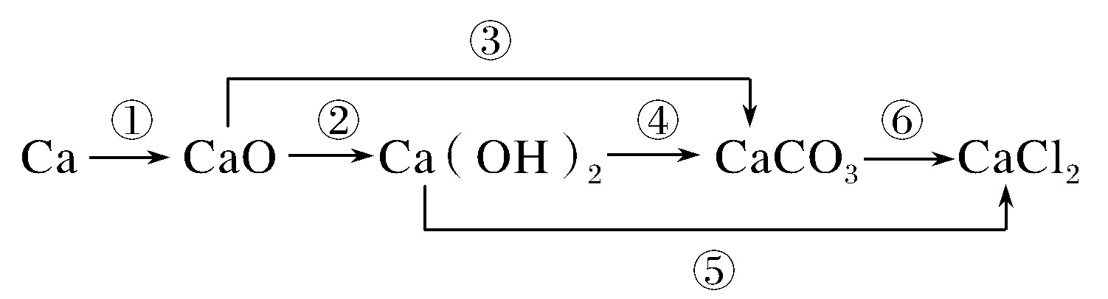
(1)写出相关反应方程式：
①2Ca＋O₂===2CaO
②CaO＋H₂O===Ca(OH)₂
③CaO＋CO₂===CaCO₃
④Ca(OH)₂＋CO₂===CaCO₃↓＋H₂O
⑤Ca(OH)₂＋2HCl===CaCl₂＋2H₂O
⑥CaCO₃＋2HCl===CaCl₂＋CO₂↑＋H₂O
(2)上述反应中，属于化合反应的是①②③(填序号，下同)，属于复分解反应的是⑤⑥，属于氧化还原反应的是①。
[微自测]
2．写出下列反应的化学方程式，并判断是否为氧化还原反应。
(1)CO₂(少量)与NaOH溶液反应：CO₂＋2NaOH===Na₂CO₃＋H₂O__(非氧化还原反应)
(2)CaO与盐酸反应：CaO＋2HCl===CaCl₂＋H₂O (非氧化还原反应)
(3)Mg与稀硫酸反应：Mg＋H₂SO₄===MgSO₄＋H₂↑(氧化还原反应)
(4)Na₂O与H₂O反应：Na₂O__＋__H₂O===2NaOH(非氧化还原反应)
知识点三 化学反应的分类
(1)根据化学反应的特征，我们将化学反应分成四种基本反应类型
 | 反应类型 | 实例
A＋B===AB | 化合反应 | 2H₂＋O₂=====2H₂O
AB===A＋B | 分解反应 | CaCO₃=====CaO＋CO₂↑
AB＋C===A＋CB | 置换反应 | H₂＋CuO=====Cu＋H₂O
AB＋CD===AD＋CB | 复分解反应 | NaOH＋HCl===NaCl＋H₂O
(2)根据在反应前后物质所含元素的化合价是否发生变化，将化学反应分为氧化还原反应和非氧化还原反应。
[微自测]
3．判断正误，正确的打“√”，错误的打“×”。
(1)凡是生成盐和水的反应都是中和反应( )
(2)2CO＋O₂=====2CO₂既是化合反应，又是氧化还原反应( )
答案 (1)× (2)√
探究一 物质的分类

[探究素材]
【情境】 如图为物质的树状分类。
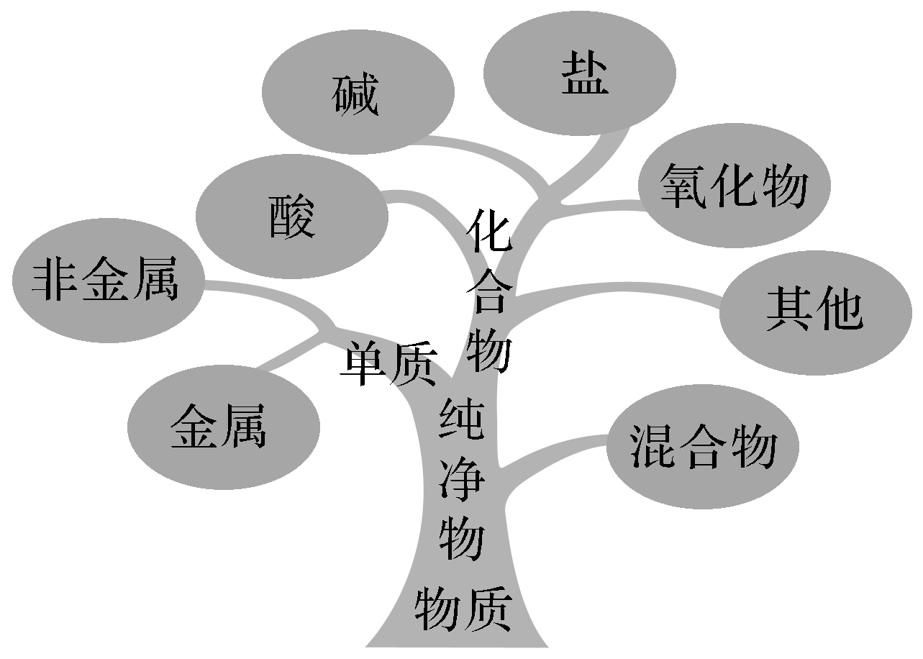
1．单一分类法
单一分类法就是对被分对象只用一种标准进行分别归类的分类方法。
注意：由于事物特点的多样性和特殊性，所以单一分类法就很可能会使某些事物不能归到所预料的类型中去。例如以在水溶液中电离的成分为标准对化合物进行分类，就不能给CO、SO₂、Al₂O₃等化合物找到相应的位置。因此，单一分类法有很明显的局限性。为了弥补单一分类法的不足，往往采用多种单一的分类方法交叉进行对被分类的对象进行分类。
2．交叉分类法
交叉分类法就是将被分类的对象应用多种不同的单一分类法进行分类，如对BaSO₄、BaCO₃、MgSO₄、MgCO₃进行分类，就可以从物质类型入手，分为钡盐、镁盐、硫酸盐和碳酸盐等。
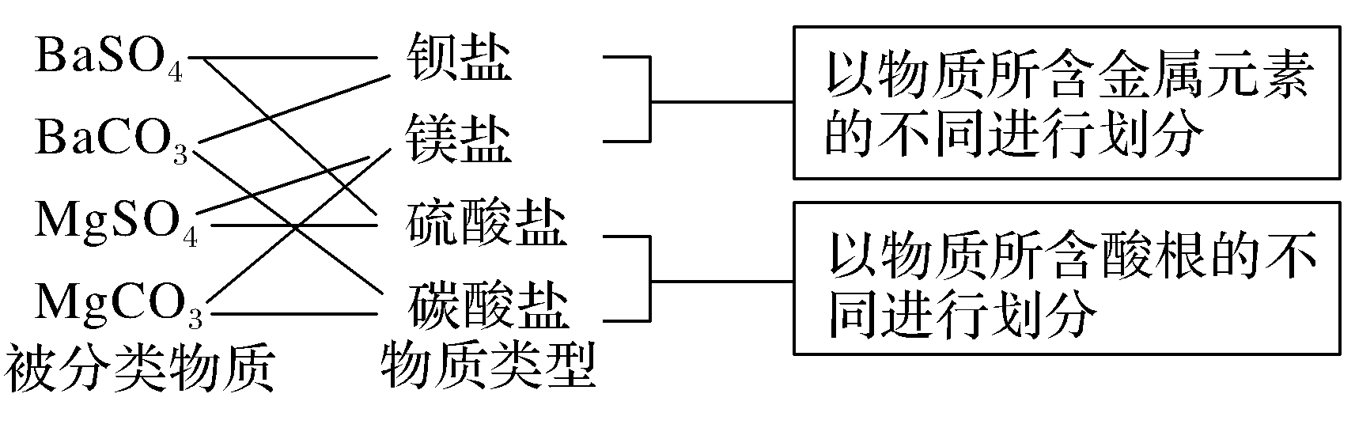
注意：交叉分类法能从不同的角度表达出同一事物的不同特点，弥补了单一分类法的不足。交叉分类法是以单一分类法为基础的，这是常用的分类方法之一。
[探究题目]
1．下列十种物质：①水 ②空气 ③铁 ④二氧化碳 ⑤硫酸 ⑥熟石灰 ⑦胆矾(CuSO₄·5H₂O) ⑧FeCl₃溶液
⑨碱式碳酸铜[Cu₂(OH)₂CO₃] ⑩碳酸氢钠
其中属于混合物的是________(填序号，下同)；属于氧化物的是________；属于碱的是________；属于酸的是________；属于盐的是________。
解析 碱式盐[Cu₂(OH)₂CO₃]、酸式盐(NaHCO₃)、结晶水合物(如胆矾CuSO₄·5H₂O)，都有固定的组成，均为纯净物，而FeCl₃溶液包含FeCl₃和水，属于混合物。
答案 ②⑧ ①④ ⑥ ⑤ ⑦⑨⑩
从组成和性质等角度分析氧化物的分类
[探究素材]
氧化物的分类标准有多种，如下图所示：
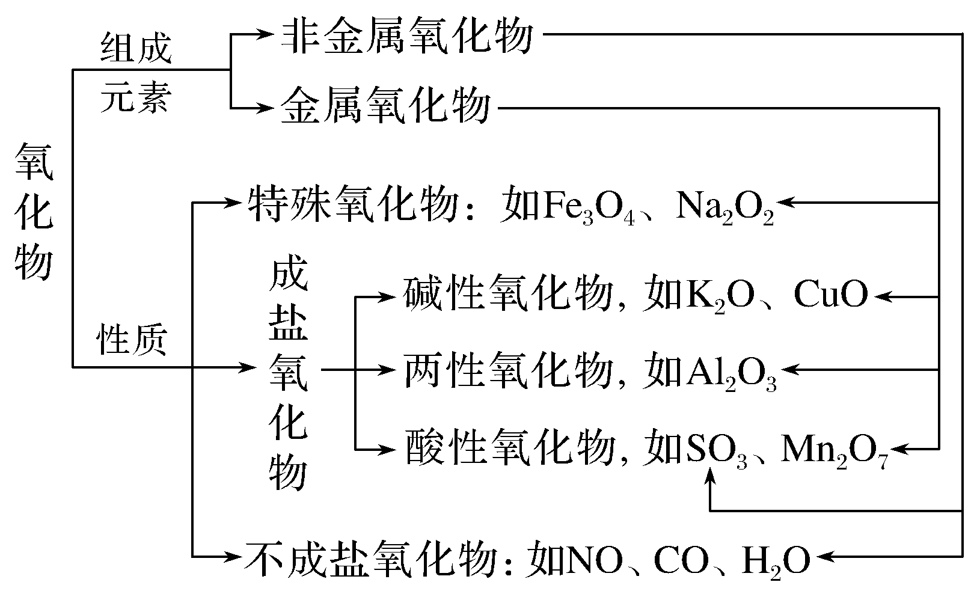
[探究题目]
2．下列选项中各物质的分类、名称(或俗名)、化学式都正确的是( )
选项 | 分类 | 名称(或俗名) | 化学式
A | 碱性氧化物 | 氧化铁 | FeO
B | 酸性氧化物 | 碳酸气 | CO
C | 酸 | 硫酸 | H₂SO₃
D | 盐 | 纯碱 | Na₂CO₃
解析 A项中氧化铁的化学式为Fe₂O₃；B项中碳酸气应为CO₂；C项中硫酸的化学式为H₂SO₄。
答案 D
探究二 物质的转化与反应类型

[探究素材]
单质、氧化物、酸、碱、盐之间的转化关系图示如下：
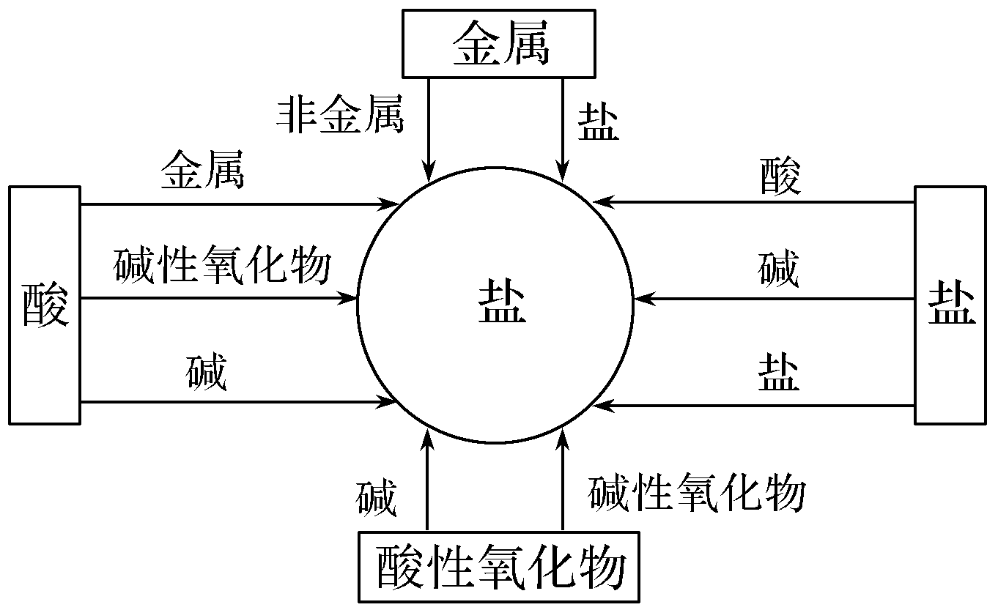
[探究题目]
3．有物质①O₂ ②Fe ③H₂SO₄ ④NaOH ⑤CuCl₂，请回答：
(1)写出一个上述物质发生化合反应的化学方程式______________________；
(2)写出两个上述物质发生复分解反应的化学方程式___________________；
(3)写出两个上述物质发生置换反应的化学方程式_______________________。
答案 (1)2O₂＋3Fe=====Fe₃O₄
(2)H₂SO₄＋2NaOH===Na₂SO₄＋2H₂O，
CuCl₂＋2NaOH===Cu(OH)₂↓＋2NaCl
(3)Fe＋H₂SO₄===FeSO₄＋H₂↑，
Fe＋CuCl₂===Cu＋FeCl₂

分类
[探究素材]
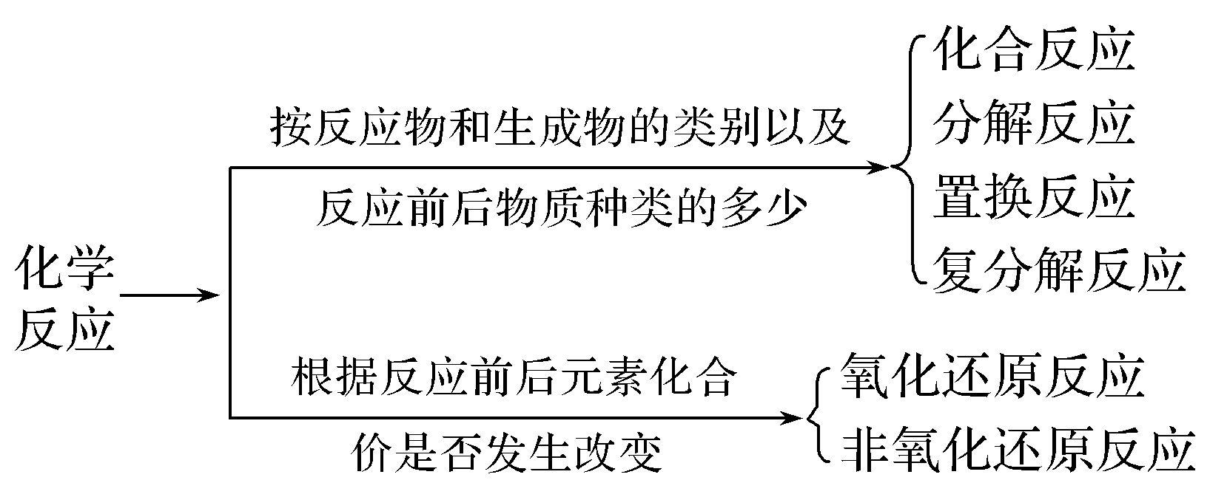
判断一个反应是否为氧化还原反应的依据是看该反应中各元素的化合价有没有发生变化。
[探究题目]
4．据考证，商代炼铜主要矿物原料是孔雀石，主要燃料是木炭，冶炼温度估计在1 000 ℃左右，可能涉及的反应有：
①Cu₂(OH)₂CO₃=====2CuO＋CO₂↑＋H₂O
②2CuO＋C=====2Cu＋CO₂↑
③CuO＋CO=====Cu＋CO₂
④CO₂＋C=====2CO
(1)从四种基本反应类型看，①②④分别属于________、________、________。
(2)在上述反应中，属于氧化还原反应的是________(填序号)。
解析 ①是分解反应，②是置换反应，④是化合反应；其中②③④均有化合价发生变化，是氧化还原反应。
答案 (1)分解反应 置换反应 化合反应
(2)②③④

关系
[探究素材]
下图为氧化还原反应与四种基本反应类型的关系。
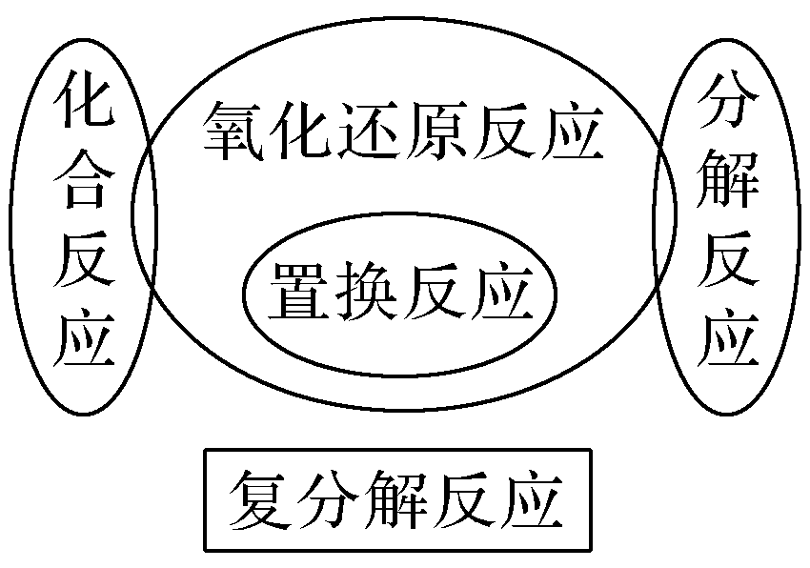
具体关系如下：

[探究题目]
5．2022年，第24届冬奥会将在中国北京——张家口联合举行。小美在奥运五连环中填入了如图所示的5种物质，相连环的物质间所发生的反应中，没有涉及的基本反应类型和属于氧化还原反应的个数有( )
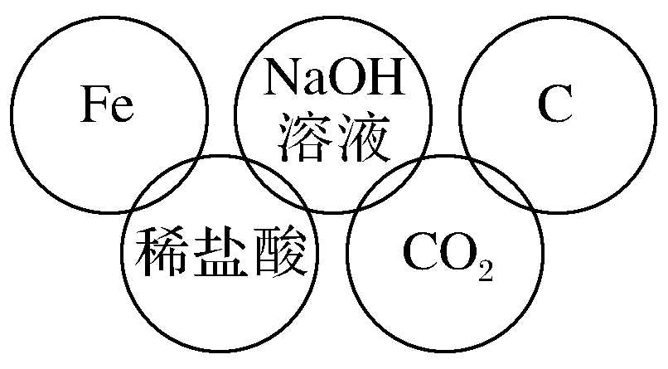
A．复分解反应、1个 B．分解反应、2个
C．化合反应、3个 D．置换反应、2个
解析 相连环的物质间所发生反应的化学方程式及反应类型有：Fe＋2HCl===FeCl₂＋H₂↑(置换反应)、NaOH＋HCl===NaCl＋H₂O(复分解反应)、CO₂＋2NaOH===Na₂CO₃＋H₂O(非基本反应类型)或CO₂＋NaOH===NaHCO₃(化合反应)、CO₂＋C=====2CO(化合反应)。分析可知，没有涉及的基本反应类型是分解反应，属于氧化还原反应的有2个，B项正确。
答案 B
1．下列物质中属于氧化物的是( )
A．冰水混合物 B．氧气
C．氯酸钾 D．乙醇
解析 A项，冰水混合物是水，水是由氧元素和氢元素组成的化合物，属于氧化物，A项正确；B项，只含有氧元素，是单质，B项错误；C项，氯酸钾是由三种元素组成的化合物，不属于氧化物，C项错误；D项，乙醇含有三种元素，是含氧化合物，D项错误。
答案 A
2．下列反应既是化合反应，又是氧化还原反应的是( )
A．2CO＋O₂=====2CO₂
B．CaO＋H₂O===Ca(OH)₂
C．C＋H₂O(g)=====CO＋H₂
D．CO₂＋Ca(OH)₂===CaCO₃↓＋H₂O
答案 A
3．下列物质的分类不正确的是( )
A．SO₂(氧化物) B. 碘酒(单质)
C. HNO₃(含氧酸) D. 氯水(混合物)
解析 SO₂是由氧元素和硫元素组成的化合物属于氧化物，A项正确；碘酒是酒精和碘单质的混合物，B项错误；HNO₃属于含氧酸，C项正确；氯水是Cl₂溶于水形成的混合物，D项正确。
答案 B
4．现有下列八种物质：①纯碱溶液，②盐酸，③稀硫酸，④氯化钙溶液，⑤烧碱溶液，⑥二氧化硫，⑦氧化铁，⑧氢氧化铁。按照要求书写下列反应的化学方程式。
(1)无氧酸与钠盐：_______________________________。
(2)碱与无氧酸：__________________________________。
(3)两种盐溶液：_________________________________。
(4)酸性氧化物与可溶性碱：________________________________。
(5)含氧酸与不溶性碱：____________________________________。
解析 纯碱是Na₂CO₃，属于(钠)盐，HCl是无氧酸，H₂SO₄是含氧酸，CaCl₂属于盐，烧碱(NaOH)属于可溶性碱，SO₂是酸性氧化物，Fe₂O₃是碱性氧化物，Fe(OH)₃属于不溶性碱，按要求书写化学方程式即可。
答案 (1)Na₂CO₃＋2HCl===2NaCl＋CO₂↑＋H₂O
(2)NaOH＋HCl===NaCl＋H₂O或Fe(OH)₃＋3HCl===FeCl₃＋3H₂O
(3)Na₂CO₃＋CaCl₂===CaCO₃↓＋2NaCl
(4)SO₂＋2NaOH===Na₂SO₃＋H₂O
(5)3H₂SO₄＋2Fe(OH)₃===Fe₂(SO₄)₃＋6H₂O(合理即可)
课时作业
基 础 巩 固
1．下列诗句或谚语都与化学现象有关，其中说法不正确的是( )
A．“水乳交融，火上浇油”前者是物理变化，后者是化学变化
B．“落汤螃蟹着红袍”肯定发生了化学变化
C．“滴水石穿”包含化学变化，而“绳锯木断”则不包含化学变化
D．“卤水点豆腐，一物降一物”发生了化学反应
解析 水乳交融没有新物质生成，油能燃烧，火上浇油有新物质生成，A项正确；龙虾和螃蟹被煮熟时，它们壳里面的一种蛋白质－甲壳蛋白会受热扭曲分解，释放出一种类似于胡萝卜素的色素物质，有新物质生成，属于化学变化，B项正确；石头的主要成分碳酸钙能与水、二氧化碳反应生成Ca(HCO₃)₂，Ca(HCO₃)₂是可溶性物质，属于化学变化，而“绳锯木断”为物理变化，不含化学变化，C项正确；豆腐的原料黄豆富含蛋白质，经水浸、磨浆、除渣、加热，得到蛋白质胶体，点豆腐就是设法使蛋白质胶体发生凝聚而与水分离，所以卤水点豆腐，是物理变化，D项错误。
答案 D
2．原油是一种没有固定沸点的液态物质，加热原油使不同沸点的组分分别汽化，然后冷凝，就能得到汽油、煤油、柴油等产品。由此可以判断原油属于( )
A．化合物 B．混合物
C．单质 D．纯净物
解析 由题干所给信息可知，原油没有固定的沸点，汽化冷凝后能得到不同的产品，所以原油属于混合物。
答案 B
3．某学生发现实验室中的一瓶无色气体，他想知道是何种气体。经实验测定此瓶气体中只含有C、O两种元素。通常情况下这瓶气体不可能是( )
A．一种化合物 B．单质和化合物的混合物
C．两种化合物 D．两种单质
解析 只含有C、O两种元素的气体，既可能是纯净物(只含有CO或只含有CO₂)，也可能是混合物(即同时含有CO、CO₂，CO与O₂，CO、CO₂和O₂或CO₂与O₂的混合物)。常温下碳单质不可能是气体，D项错误。
答案 D
4．分类是学习和研究化学的一种常用的科学方法，下列分类合理的是( )
A．根据酸分子中所含氢原子的个数，将酸分为一元酸、二元酸等
B．根据物质在水中的溶解性，将物质分为可溶性物质、微溶性物质和难溶性物质
C．根据氧化物中是否含有金属元素，将氧化物分为碱性氧化物、酸性氧化物等
D．根据化合物中是否含有碳元素，将化合物分为无机化合物和有机化合物
解析 根据酸分子能电离出氢离子的个数，将酸分为一元酸、二元酸等，A项分类不合理；根据氧化物能否与酸或碱反应生成盐和水，将氧化物分为碱性氧化物、酸性氧化物等，C项分类不合理；有机化合物中一定含有碳元素，但含有碳元素的化合物不一定是有机化合物，如Na₂CO₃，D项分类不合理。
答案 B
5．对于下列反应的反应类型的判断，不正确的是( )
A．CO₂＋H₂O===H₂CO₃ 化合反应、非氧化还原反应
B．Cu(OH)₂=====CuO＋H₂O 分解反应、非氧化还原反应
C．Fe₂O₃＋3CO=====2Fe＋3CO₂ 置换反应、氧化还原反应
D．NaCl＋AgNO₃===AgCl↓＋NaNO₃ 复分解反应、非氧化还原反应
解析 紧扣四种基本反应类型的概念，可做出选择。但C选项是一个容易出错的选项，它不属于置换反应，从化合价变化来看，该反应为氧化还原反应。
答案 C
6．下列各项中的物质能满足如图所示阴影部分关系的是( )
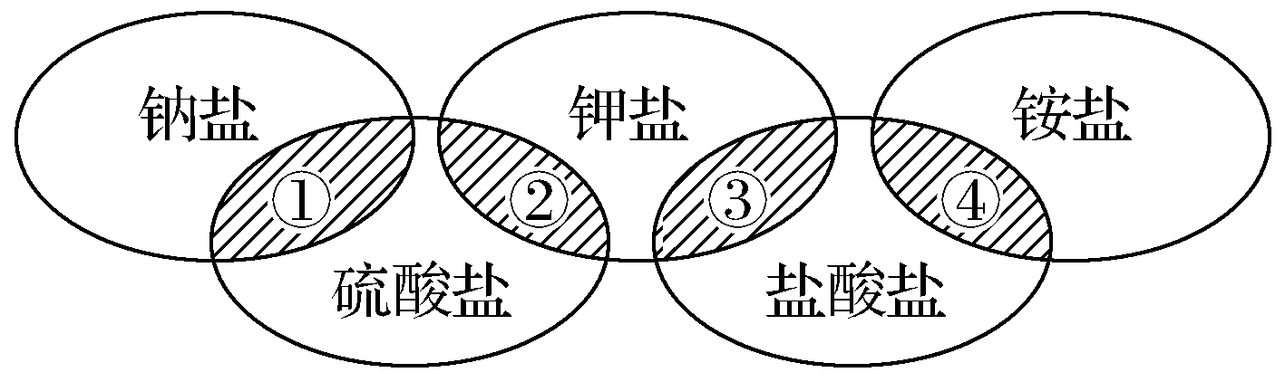
选项 | ① | ② | ③ | ④
A | NaCl | K₂SO₄ | KCl | (NH₄)₂SO₄
B | Na₂SO₄ | K₂SO₄ | KCl | NH₄Cl
C | NaCl | K₂SO₄ | KCl | NH₄Cl
D | Na₂SO₄ | K₂SO₄ | KCl | (NH₄)₂SO₄
解析 ①中的盐既属于钠盐又属于硫酸盐，可排除A、C两项，④中的盐既属于铵盐又属于盐酸盐，则B项中的NH₄Cl正确，排除D项。
答案 B
7．下列关于化学反应类型的叙述中正确的是( )
A．凡是生成盐和水的反应都是中和反应
B．复分解反应一定没有单质参加
C．生成一种单质和一种化合物的反应一定是置换反应
D．分解反应的生成物一定有单质
解析 如H₂SO₄＋Na₂O===Na₂SO₄＋H₂O，虽生成了盐和水，但不是中和反应，A项错误；复分解反应是由两种化合物相互交换成分，生成另外两种新的化合物，所以一定没有单质参加，B项正确；反应Fe₂O₃＋3CO=====2Fe＋3CO₂生成一种单质和一种化合物，但它不是置换反应，C项错误；Cu(OH)₂=====CuO＋H₂O是分解反应，但没有单质生成，D项错误。
答案 B
8．如下所示，“——”表示相连的物质间在一定条件下可以反应，“―→”表示丁在一定条件下可以转化为乙。下面四组选项中，符合图示要求的是( )
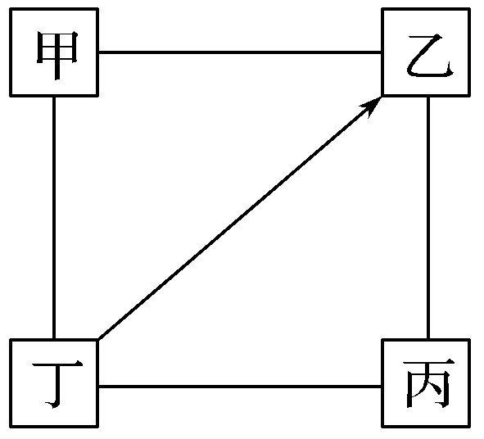
选项 | 甲 | 乙 | 丙 | 丁
A | H₂SO₄ | Na₂SO₄ | NaOH | NaCl
B | KCl | K₂CO₃ | KOH | HCl
C | O₂ | CO | CuO | C
D | FeCl₂ | CuCl₂ | Zn | HCl
解析 A中甲和乙、乙和丙、丙和丁、丁和甲均不能反应，丁也不能转化为乙；B中甲和乙、乙和丙、丁和甲之间也不能反应，丁也不能转化为乙，故A、B不符合题意。C中反应依次为甲和乙：2CO＋O₂=====2CO₂；乙和丙：CO＋CuO=====Cu＋CO₂；丙和丁：2CuO＋C=====2Cu＋CO₂↑；甲和丁：C＋O₂=====CO₂；丁→乙：2C＋O₂=====2CO。D中，甲和乙、丁和甲均不能反应，故D不符合题意。
答案 C
9．某同学在实验室中进行如下实验：

编号 | Ⅰ | Ⅱ | Ⅲ
实验 | 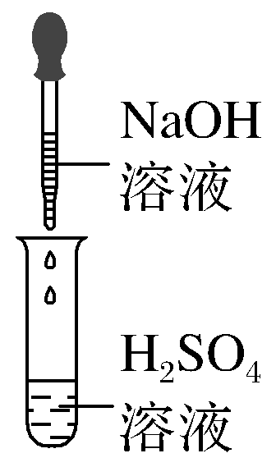 | 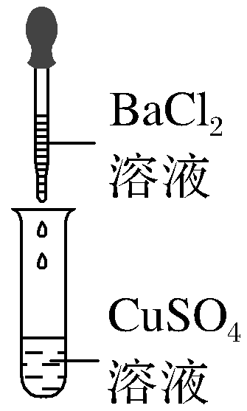 | 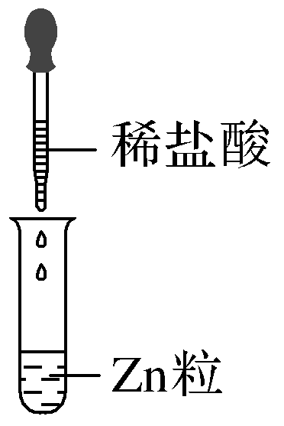
现象 | 没有明显变化，溶液仍为无色 | 有沉淀生成，溶液为蓝色 | 有无色气泡产生
以下结论不正确的是( )
A．Ⅰ中无明显变化，说明两溶液不反应
B．Ⅱ中的白色沉淀为BaSO₄
C．Ⅲ中的化学方程式为2HCl＋Zn===ZnCl₂＋H₂↑
D．Ⅲ中发生的反应是氧化还原反应
解析 Ⅰ中氢氧化钠与硫酸反应生成硫酸钠和水，A项错误；Ⅱ中氯化钡与硫酸铜反应生成白色沉淀为BaSO₄，B项正确；Ⅲ中锌与盐酸反应生成氯化锌和氢气，反应的化学方程式为2HCl＋Zn===ZnCl₂＋H₂↑，C项正确；Ⅲ中锌元素、氢元素化合价发生变化，属于氧化还原反应，D项正确。
答案 A
10．甲、乙、丙、丁分别是Na₂CO₃、AgNO₃、BaCl₂、盐酸四种无色溶液中的一种，它们两两反应后的现象如下：甲＋乙―→沉淀；甲＋丙―→沉淀；乙＋丙―→沉淀；丙＋丁―→沉淀；乙＋丁―→无色无味气体。则甲、乙、丙、丁四种溶液依次是( )
A．BaCl₂、Na₂CO₃、AgNO₃、盐酸
B．BaCl₂、Na₂CO₃、盐酸、AgNO₃
C．Na₂CO₃、盐酸、AgNO₃、BaCl₂
D．AgNO₃、盐酸、BaCl₂、Na₂CO₃
解析 四种物质中只有Na₂CO₃和盐酸反应能够生成无色无味气体(CO₂)，所以乙和丁中，一种是Na₂CO₃，另一种是盐酸。而Na₂CO₃能够和剩余两种物质反应生成沉淀，盐酸只能和AgNO₃反应生成沉淀，由此可以确定乙是Na₂CO₃，丁是盐酸。既能和Na₂CO₃反应又能和盐酸反应生成沉淀的物质只有AgNO₃，所以丙是AgNO₃，甲是BaCl₂。
答案 A
11．食品包装袋中有一个小纸袋，上面写着“石灰干燥剂”。
(1)“石灰干燥剂”的主要成分生石灰是________(填化学式)，“生石灰”所属的物质类型是________(填序号)。
①金属氧化物；②碱性氧化物；③碱；④碱性干燥剂；⑤化合物；⑥盐
(2)生石灰可做干燥剂的理由是___________________________(用化学方程式表示)。
(3)你认为下列内容还必须在这种小纸袋上注明的是________(填序号)。
①禁止食用；②可以食用；③禁止未成年人用手拿；④生产日期
(4)小纸袋中的物质能否长期做干燥剂？为什么？_____________________。
(5)某同学将浓硫酸、氢氧化钠固体、生石灰等物质划分为一类。该同学的分类依据为________(填字母)。
A．酸类 B．碱类
C．氧化物 D．干燥剂
(6)生石灰还可以跟哪些类别的物质发生化学反应？请举一例________。
解析 (1)生石灰是氧化钙，化学式是CaO；CaO由两种元素组成，其中一种是氧元素，另一种元素是金属元素，所以CaO属于金属氧化物；氧化钙与盐酸反应生成氯化钙和水，CaO属于碱性氧化物；氧化钙能吸收水蒸气，是碱性干燥剂；CaO是两种元素组成的纯净物，属于化合物。(2)氧化钙和水反应生成氢氧化钙，反应方程式是CaO＋H₂O===Ca(OH)₂。(3)氧化钙具有腐蚀性，产品具有保质期，所以需标注①禁止食用 、④生产日期，选①④。(4)CaO吸水后的生成物Ca(OH)₂不再具有干燥作用，所以氧化钙不能长期地做干燥剂。(5)浓硫酸、氢氧化钠固体、生石灰都具有吸水性，所以将浓硫酸、氢氧化钠固体、生石灰等物质划分为一类的依据为都可做干燥剂。(6)氧化钙是碱性氧化物，能与酸反应生成盐和水。
答案 (1)CaO ①②④⑤ (2)CaO＋H₂O===Ca(OH)₂ (3)①④ (4)不能 CaO吸水后的生成物Ca(OH)₂不再具有干燥作用 (5)D (6)酸类
能 力 提 升
12．单质、氧化物、酸、碱和盐的相互关系，可以用如图简单表示。限选择铁、碳、氧气、盐酸、氧化钙、二氧化碳、水、氢氧化钙8种物质作为反应物，将图中指定序号的转变用化学方程式表示(所写化学方程式不得重复)。
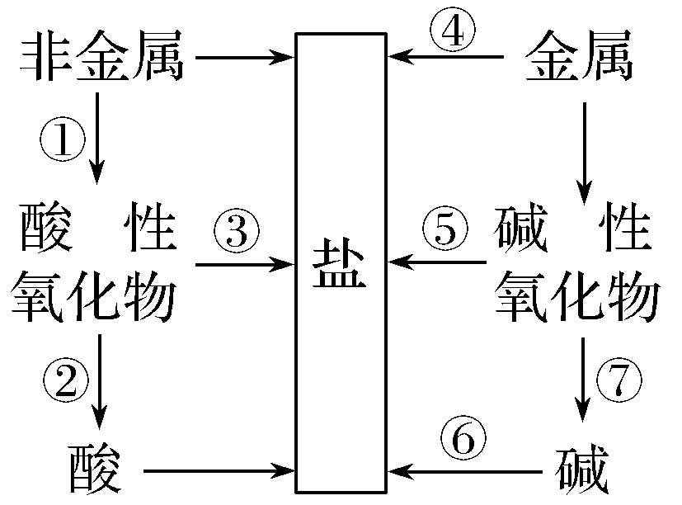
①C＋O₂=====CO₂；
②___________________________________；
③___________________________________；
④___________________________________；
⑤___________________________________；
⑥___________________________________；
⑦___________________________________。
解析 属于同一类的物质必定符合同一标准，就会有某一共同的性质，利用一类物质和另一类物质之间的关系，就可以找出物质之间转化的方法：
非金属――→酸性氧化物；金属――→碱性氧化物，该题对各类物质之间的转化限定了8种物质，从这8种物质中选出符合条件的物质进行各类物质间的转化。
答案 ②CO₂＋H₂O===H₂CO₃
③CO₂＋Ca(OH)₂===CaCO₃↓＋H₂O(或CO₂＋CaO===CaCO₃)
④Fe＋2HCl===FeCl₂＋H₂↑
⑤CaO＋2HCl===CaCl₂＋H₂O(或CaO＋CO₂===CaCO₃，与③不得重复)
⑥Ca(OH)₂＋2HCl===CaCl₂＋2H₂O
⑦CaO＋H₂O===Ca(OH)₂
13．按要求回答下列问题。
(1)下面是某同学对有关物质进行分类的列表：
 | 碱 | 酸 | 盐 | 碱性氧化物 | 酸性氧化物
第一组 | Na₂CO₃ | H₂SO₄ | NaHCO₃ | CaO | CO₂
第二组 | NaOH | HCl | NaCl | Na₂O | CO
第三组 | NaOH | CH₃COOH | CaF₂ | Al₂O₃ | SO₂
每组分类均有错误，其错误的物质分别是________、________、________(填化学式)。
(2)已知：H₃PO₂＋NaOH(过量)===NaH₂PO₂＋H₂O。据此回答下列问题：H₃PO₂中磷元素的化合价是________。该反应属于四种基本反应类型中的________反应(选填“化合”、“分解”、“置换”或“复分解”)。该反应________(选填“属于”或“不属于”)氧化还原反应。
(3)一个密闭容器中放入M、N、Q、P四种物质，在一定条件下发生化学反应，一段时间后，测得有关数据如表所示：
物质 | M | N | Q | P
反应前质量/g | 50 | 1 | 3 | 12
反应后质量/g | x | 26 | 3 | 30
①该变化的基本反应类型是________反应。
②物质Q在反应中起的作用是________。
解析 (1)第一组中的碳酸钠是盐，而不是碱；第二组中的CO与碱不反应，不是酸性氧化物；第三组中的氧化铝是两性氧化物，不是碱性氧化物。(2)①H₃PO₂中H为＋1价，O为－2价，由化合价代数和为0可知P元素化合价为＋1价；反应H₃PO₂＋NaOH(过量)===NaH₂PO₂＋H₂O由两种化合物相互交换成分生成另外两种新的化合物，属于四种基本反应类型中的复分解反应；该反应中各元素化合价均不变，不属于氧化还原反应。(3)①N和P的质量增加，这说明二者是生成物，所以M是反应物，则该反应是M的分解反应；②根据表中数据可知反应前后Q的质量不变，因此Q是催化剂，起催化作用。
答案 (1)Na₂CO₃ CO Al₂O₃
(2)＋1(价) 复分解 不属于
(3)①分解 ②催化剂
14．Ⅰ.从铁、盐酸、氧气、水、硝酸银溶液五种试剂中选出一种或两种作为反应物，按下列反应类型各写一个化学方程式：
(1)化合反应____________________________。
(2)分解反应_____________________________。
(3)置换反应_____________________________。
(4)复分解反应____________________________。
Ⅱ.按下列要求各写出一个化学反应方程式(反应物自选)：
(1)有水生成的化合反应_______________________________。
(2)由硝酸银生成硝酸铜的置换反应________________________。
(3)生成两种沉淀的复分解反应________________________。
解析 Ⅰ.(1)铁与氧气能发生化合反应生成铁的氧化物，3Fe＋2O₂=====Fe₃O₄；(2)水能发生分解反应：2H₂O=====2H₂↑＋O₂↑；(3)铁能与HCl发生置换反应生成氯化亚铁和氢气，铁能与硝酸银发生置换反应生成银和硝酸亚铁；(4)HCl与AgNO₃能发生复分解反应，生成AgCl和HNO₃。Ⅱ.(1)H₂和O₂化合生成水；(2)铜与硝酸银溶液发生反应：Cu＋2AgNO₃===Cu(NO₃)₂＋2Ag；(3)Ba(OH)₂与CuSO₄反应能生成BaSO₄与Cu(OH)₂两种沉淀。
答案 Ⅰ.(1)3Fe＋2O₂=====Fe₃O₄
(2)2H₂O=====2H₂↑＋O₂↑(其他合理答案也可)
(3)Fe＋2HCl===FeCl₂＋H₂↑(其他合理答案也可)
(4)HCl＋AgNO₃===AgCl↓＋HNO₃
Ⅱ.(1)2H₂＋O₂=====2H₂O
(2)Cu＋2AgNO₃===Cu(NO₃)₂＋2Ag
(3)Ba(OH)₂＋CuSO₄===BaSO₄↓＋Cu(OH)₂↓(其他合理答案也可)

